洪晓鑫师弟你好：

很高兴收到你的考核作业。首先要恭喜你，这份考核是我在所有考核中感觉最好的哈哈哈哈。简单说一下优缺点哈

优点：

1. 首先我要对你进行了分包这一行为表示高度赞扬！包名也很合理
2. 使用了单例模式
3. 使用了工具类
4. 使用了异常处理
5. 代码挺规范，且使用了javadoc注释。建议为每个方法都提供javadoc注释，如果觉得太麻烦，可以了解一下javadoc的@see标签。方法注释可以让别人不用了解具体的代码就知道这个方法是做什么的，很方便。
6. 处理了余额不足以及饮料不足的情况
7. 实现了用户功能，还可以创建新用户，实现得很好！另外再给个学习上的提示，储存用户可以使用Map或者List喔

不足：

1. 代码的注释有点不足，比如main方法一大串switch都没有一句注释，我自己一开始是不清楚case 1、2、3对应什么的，如果有注释就方便多了。
2. main方法代码行数过多。main方法的核心功能是作为程序的入口，不应该分配给main方法太多的功能，而应该将其分配到其他对象中去，方便后续的更新维护。
3. 不建议在if语句中使用复杂或者繁琐的判断，太复杂的建议定义为变量，并起一个易懂的名字，可以很好地提高代码可读性，同时方便修改和维护。（也建议你在复杂的if语句处添加注释）下面给你举了个例子：

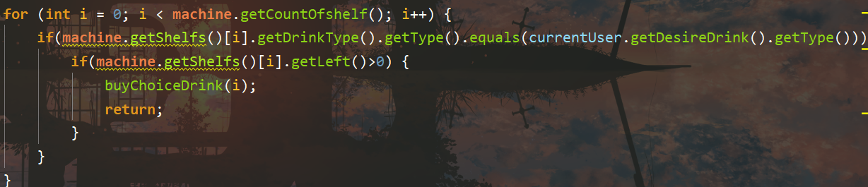

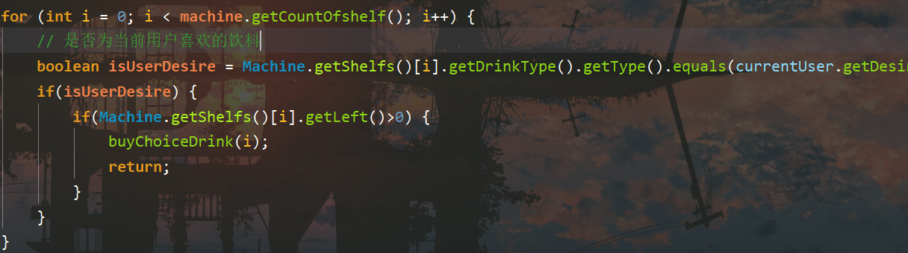

1. 对于EnterToContinue方法，可以利用方法重载使代码更简洁（即，如果方法没有参数，默认输出“按回车键继续...”）
2. 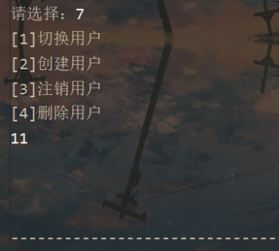建议在必要的时候给出提示，比如切换用户这里，输错了给出错误提示更好：

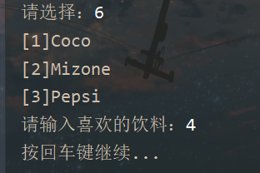此外，一些时候不应该允许错误的输出，比如下面这个应该给出错误提示，并使本次操作无效化：

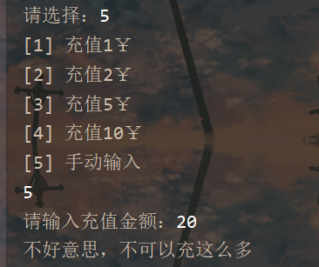另外，你这是学校水卡充值吗？充值 20块钱都嫌多（狗头）

总体来说，师弟的考核我非常满意，很难相信这是在最后赶出来的作品。希望师弟能够继续保持，下次考核期待你的精彩表现！